Приглашаем Вас принять участие в Международном фестивале
World Open Festival
●Сhoreography ●Vocal ●Original genre●
●Хореография ●Вокал ●Оригинальный жанр●

Дата: 03 – 05 февраля 2012 г.

Место проведения: Польша, Миколайки, отель «Golebiewski»****

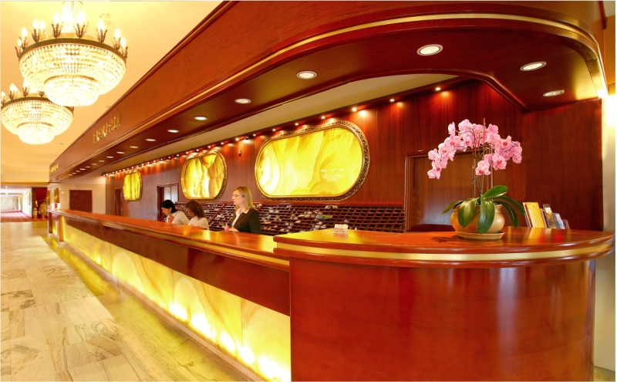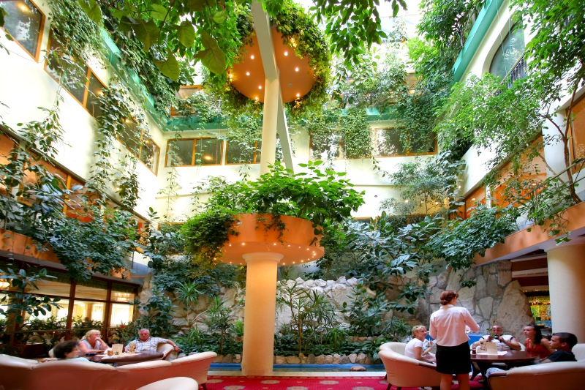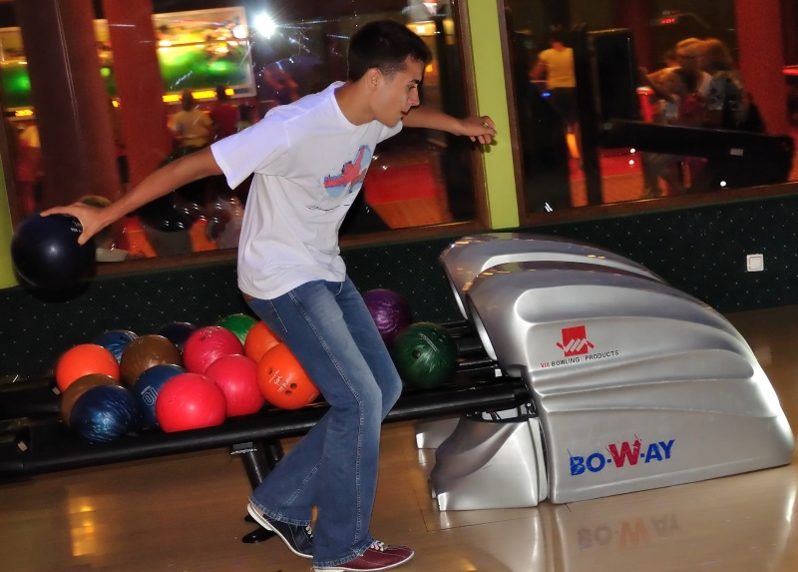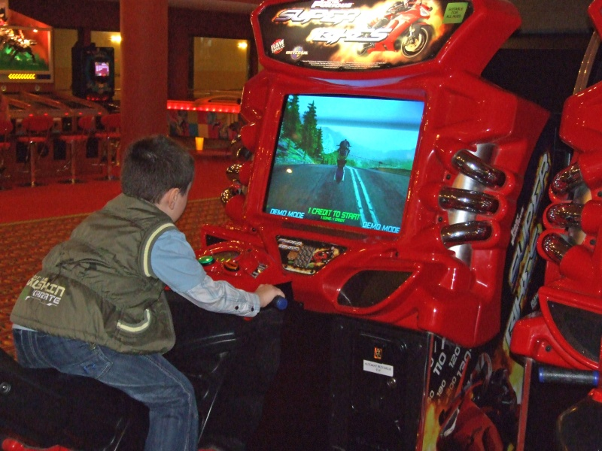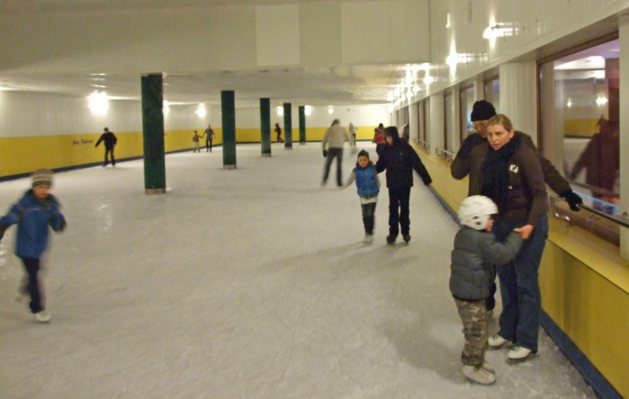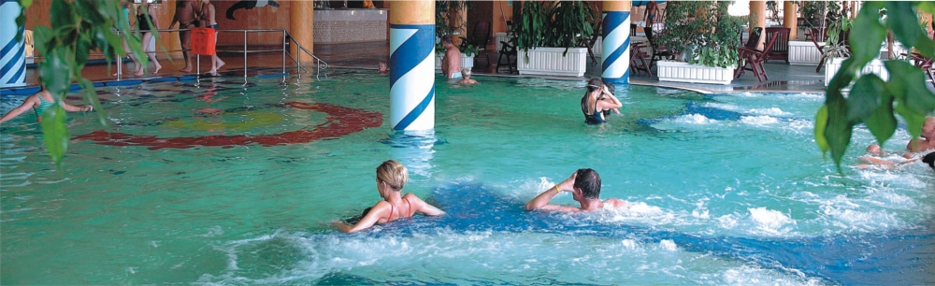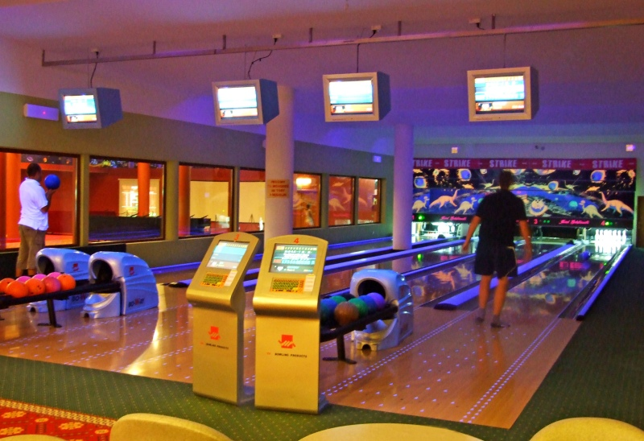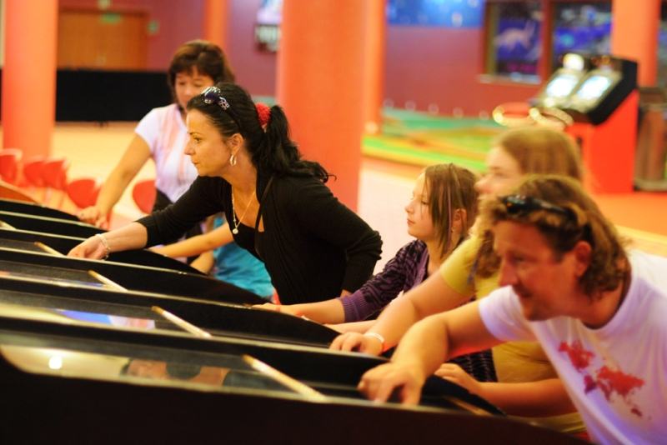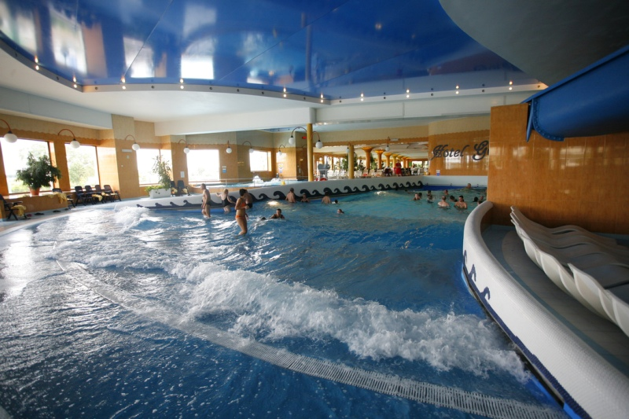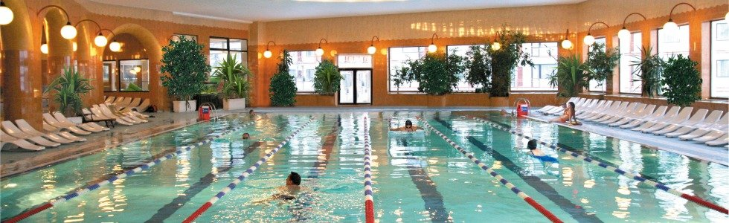
Комфортабельные номера, аквапарк, центр красоты и здоровья, детская комната, бар, ресторан «шведский стол», ресторан «меню», конно-спортивный клуб, теннисные корты, гольф-клуб, ночной клуб, бильярд,кегельбан.
Во всех номерах: ТВ с Российским каналом, мыло, шампунь, полотенца, фен, холодильники /не во всех номерах/, минеральная вода, печенье, необходимая информация по отелю для туристов.
Проживание
Проживание в двух-трёх местных номерах. Возможно одноместное поселение (информацию по условиям одноместного поселения можно получить у организатора поездки).
Питание
Завтрак 07.00-11.00 (шведский стол) обед 13.30 - 16.00 (шведский стол)
Ресторан славится изобилием и разнообразием превосходных блюд не только польской кухни.
Каждый день предлагаются блюда разной кухни, как дополнение традиционного «шведского стола»: греческая, итальянская, французская, китайская, американская кухни

Аквапарк «Тропикана»
входит в стоимость, отдельно платить ничего не нужно, посещать можно каждый день
(на территории отеля, для входа в аквапарк не требуется выходить из отеля)
- плавательный бассейн длиной в 25 м шириной 12 м и глубиной 2,50 м
- рекреационный бассейн с волной
- бассейн с гидромассажем, бассейн школьный, а также для детей
- Горки с 3-мя дорожками
- Горка со свободным падением в бочку, бассейн - река с водным течением
А так же: ванны-джакузи щелочная ванна, морские ванны, кальций-магниевая, торфяная ванна.
А также сауны: Сухая и паровая сауны (с ароматами: ели, эвкалипта, альпийские травы) Снежная пещера. Соляная пещера.
Аквапарк Тропикана доставит много радости и разных впечатлений и малышам, в их распоряжении - школьный бассейн, лягушатник и бассейн с волной. Около бассейнов находятся сказочные персонажи. Вода в лягушатнике имеет температуру около 35-36 градусов.
Ледовый каток
входит в стоимость, отдельно платить ничего не нужно, посещать можно каждый день
(на территории отеля, для входа на каток не требуется выходить из отеля)
Пн-чт: 17.00-23.00, пт-суб-13.00-21.00, вс 11.02-21.00
Пользование катком - бесплатно, прокат коньков-10 злотых/1 час
Ночной клуб
С 23.00 до последнего клиента. Вход бесплатный, за исключением закрытых вечеринок.

Стоимость поездки:
В стоимость входит:
- Проезд автобусом Львов-Миколайки-Львов
- Консульский сбор, оформление визы, медицинская страховка
- Проживание 3 суток, питание (завтрак+обед)

 | Цена для ребенка  до 4 лет | Цена для ребенка  от 4 до15 лет | Цена для взрослого человека  от 15 лет и старше
Завтрак и обед включены в стоимость | 210 евро | 295 евро | 360 евро

Данная цена действительна при осуществлении предоплаты до 1 декабря 2011г.

Размер предоплаты:
 | Цена для ребенка  до 4 лет | Цена для ребенка  от 4 до15 лет | Цена для взрослого человека  от 15 лет и старше
Завтрак и обед включены в стоимость | 21 евро | 50 евро | 75 евро
Возможно внесение предоплаты после 1 декабря 2011 г. (при условии наличия свободных мест в отеле и автобусах). При этом окончательная сумма поездки увеличивается на 20 евро.

Расписание поездки:
- 1 февраля поздно вечером (не ранее 22-00) выезд из Львова
- 2 февраля утром приезд в Миколайки, поселение, регистрация
- 3,4,5 фестиваль
- 5 февраля до обеда выезд из отеля, заезд в гипермаркет, шоппинг
- 6 февраля утром приезд во Львов

СТИЛИ:
- Фольклор (соло, дуэты, группы, формейшн)
- Raqs el Sharki (соло, дуэты, группы, формейшн)
- Шоу-bellydance (соло, дуэты, группы, формейшн)
- Табла соло (соло)
- Фламенко-ориенталь, Аспани-Raqs и т.п. (соло, дуэты, группы, формейшн)
- Tribal (соло, дуэты, группы, формейшн)
- Свободная категория (соло, дуэты, группы, формейшн)
- Синхронный танец (группы, формейшн)
В случае, если не набирается достаточное количество участников, организаторы оставляют за собой право объединить стили.

ВОЗРАСТНЫЕ КАТЕГОРИИ УЧАСТНИКОВ:
Дебют (1-й год обучения):
- Бэби (2005 г.р. и младше)
- Ювеналы (2001 г.р. – 2004 г.р.)
- Юниоры (1997 г.р. – 2000 г.р.)
- Молодежь (1994 г.р. – 1996 г.р.)
- Взрослые (1977 г.р. – 1993 г.р.)
- Сеньориты (76 г.р. и старше)
Начинающие (до 2-х лет обучения):
- Ювеналы (2001 г.р. и младше)
- Юниоры (1997 г.р. – 2000 г.р.)
- Молодежь (1994 г.р. – 1996 г.р.)
- Взрослые (1976 г.р. – 1993 г.р.)
- Сеньориты (77 г.р. и старше)
Любители (более 2-х лет обучения):
- Одна возрастная категория
Профессионалы:
- Одна возрастная категория
В случае, если не набирается достаточное количество участников, организаторы оставляют за собой право объединить категории.
Количественный состав:
соло (1 участник);
дуэт или пара (2 участника);
малая группа (3-7 участников);
формейшн (8-24 участников);
продакшн (25 и более участников).

Условия проведения:
Судейская коллегия фестиваля и конкурса формируется из представителей разных стран. В данный момент ведутся переговоры с представителями из Испании, Италии, Венгрии, Сербии, Польши, России, Молдовы, Украины, Беларуси.

Музыкальное сопровождение для всех исполнителей исключительно на CD носителях.
ВНИМАНИЕ!!! НА КАЖДОМ НОСИТЕЛЕ ДОЛЖЕН БЫТЬ ЗАПИСАН ИСКЛЮЧИТЕЛЬНО ОДИН ТРЕК!!! В ФОРМАТЕ AUDIO-CD!!!

Порядок и сроки регистрации:
Предварительная заявка на поездку должна быть в распоряжении организаторов поездки не позднее 24 часов 30 ноября 2011 г.
Предварительная стартовая заявка на участие от коллектива должна быть в распоряжении организаторов поездки не позднее 24 часов 15 января 2012 г.
Тел.+38-050-56-56-401, +38-098-300-6-800 Александр Гладыш (представитель фестиваля в Украине)
E-mail:
worldopenfestival@gmail.com
aleksandrgladysh@yandex.ru

ВНИМАНИЕ!!! Заявка считается принятой исключительно после того, как Вы получили на неё ответ от организаторов!!!
Формы заявок – Приложение №1

Финансовые условия:

Организационный взнос и входные билеты не включены в стоимость поездки!
Входные билеты должны быть приобретены заранее у организаторов поездки
(Руководителям донести до сведения родителей о том, что вход на все мероприятия для них платный!)
Командировочные расходы за счет командирующих организаций. Если вам нужны отчетные документы, пригласительные или благодарственные письма, именные приглашения и другие документы, просьба заблаговременно сообщить организаторам.

Особые условия:
ДЛЯ ГРАЖДАН УКРАИНЫ поездка может приобретаться ИСКЛЮЧИТЕЛЬНО полным пакетом.
НЕ ВОЗМОЖНО приобретение частей пакета.
Для руководителей украинских коллективов, а также руководителей коллективов из других стран, которые приобретают полный пакет, организаторы поездки подготовили особые условия. Их можно получить, отправив запрос на e-mail: aleksandrgladysh@yandex.ru

ДЛЯ ГРАЖДАН ДРУГИХ СТРАН возможно приобретение только проживания. Стоимость проживания можно получить от организаторов, отправив запрос на e-mail: worldopenfestival@gmail.com
В данном случае предоплата в размере 40% от проживания должна быть внесена до 1 декабря 2011 г.
У фестиваля есть представители в нескольких странах. Если Вас интересует есть ли представитель, который занимается организацией поездки в Вашей стране, отправьте запрос организаторам на e-mail: worldopenfestival@gmail.com
Отель «Golebiewski»**** публикует цены в польских злотых. Цена проживания и питания просчитывалась в каждом пакете по сегодняшнему курсу злотого к евро. Возможно, курс злотого к евро на момент приезда команды изменится. В данном случае возможно незначительное колебание цены пакета.

ПРИЛОЖЕНИЕ №1

Форма заявки для отделения ХОРЕОГРАФИЯ
Страна, город:
Танцевальный клуб/школа:
Руководитель, тренер:
e-mail:
Тел./ факс:
Почтовый адрес:

ДЛЯ СОЛЬНОГО УЧАСТИЯ
№ п/п | Фамилия, имя танцоров | год рождения | возрастная категория | стиль
1
2
3

ДЛЯ УЧАСТИЯ ДУЭТА / ПАРЫ

№ п/п | Фамилия, имя танцоров | год рождения | возрастная категория | стиль
1
2

ДЛЯ УЧАСТИЯ МАЛОЙ ГРУППЫ
Стиль:
Возрастная категория:
Название танцевальной композиции*:
 | Фамилия, имя танцоров |  |  |  |  | Год рождения
1
2
3
4
5
6
7

ДЛЯ УЧАСТИЯ ФОРМЕЙШЕНА/ПРОДАКШЕНА

Стиль:
Возрастная категория:
Название танцевальной композиции*:
 | Фамилия, имя танцоров |  |  |  |  |  | Год рождения
1
2
3
4
5
6
7
8
9
10
11
12
13
14
15
16
17
18
19
20
21
22
23
24

*Название танцевальной композиции заполняете, если Ваша номинация предусматривает его наличие.

